Fungsi 1

  - Kompetensi

    - Mahasiswa mampu memahami penggunaan fungsi static pada Java dengan parameter dan mengembalikan nilai.

    - Mahasiswa mampu membuat program menggunakan fungsi static dan mengeksekusi fungsi tersebut.

- Ulasan Teori:

Pengertian Fungsi

Dalam pemrograman terdapat istilah fungsi, prosedur, dan method, yang ketiganya pada dasarnya adalah sama, di mana kita dapat menyebut ketiganya sebagai fungsi. Prosedur adalah sebutan untuk fungsi yang tidak mengembalikan nilai. Fungsi ini biasanya ditandai dengan kata kunci void. Fungsi adalah sebutan untuk fungsi yang mengembalikan nilai. Method adalah fungsi yang berada di dalam sebuah Class. Sebutan ini, biasanya digunakan pada OOP.

Ada 2 jenis fungsi di Java, yaitu fungsi static dan non-static. Fungsi static adalah fungsi yang dapat dieksekusi langsung tanpa harus melakukan instansiasi objek. Sedangkan funsi non-static adalah fungsi yang harus dieksekusi dari objek yang sudah diinstansiasi, di mana ini berkaitan dengan OOP. Sehingga pada modul praktikum kali ini kita hanya membahas tentang fungsi static di Java. Cara mendeklarasikan fungsi static di Java adalah dengan menambahkan keyword static.

Sintaks Fungsi di Java

Fungsi harus dibuat atau ditulis di dalam class. Sintaks dasar penulisan fungsi adalah sebagai berikut:


static TypeDataKembalian namaFungsi(){

// statement

}

Keyword static, artinya kita akan membuat fungsi static. TypeDataKembalian adalah tipe data dari nilai yang dikembalikan (output) setelah fungsi dieksekusi. Jika fungsi tersebut tidak mengembalikan output, maka TypeDataKembalian adalah void. Sedangkan, namaFungsi() adalah nama fungsi yang kita buat, ditulis dengan cara camel case. Contoh:

static void beriSalam(){

System.out.println("Halo! Selamat Pagi");

}
Cara Menjalankan/Eksekusi Fungsi

Setelah kita membuat fungsi, selanjutnya kita bisa mengeksekusi fungsinya. Fungsi dapat dipanggil dari fungsi main atau dari fungsi yang lainnya. Contoh pemanggilan fungsi dalam fungsi main:


public static void main(String[] args){

beriSalam();
}

Kode lengkapnya, silahkan dicoba pada bagian Praktikum di bawah.

Fungsi dengan Parameter

Parameter adalah variabel yang menampung nilai untuk diproses di dalam fungsi.

Parameter berperan sebagai input untuk fungsi.

Struktur dasarnya seperti berikut ini:

static TypeDataKembalian namaFungsi(TipeData namaParameter,

TipeData namaParameterLain){

// statement

}

Parameter ditulis di antara parenthesis (...) setelah nama fungsi. Bila terdapat lebih dari satu parameter, maka dipisah dengan tanda koma dan masing-masing parameter harus dideskripsikan tipe datanya.

Misalkan, kita membuat parameter bernama ucapan dengan tipe String. Sehingga kita bisa menggunakan variabel ucapan di dalam fungsi berikut ini:

static void beriUcapan(String ucapan){

System.out.println(ucapan);
}

Cara eksekusi fungsinya adalah dengan memberikan nilai yang akan diinputkan sebagai parameter, bisa berupa variabel atau langsung nilainya. Contohnya:

String halo = "Hallo!";

beriUcapan(halo);

beriUcapan("Selamat datang di pemrograman Java");

Fungsi yang Mengembalikan Nilai

Pada kasus tertentu kita membutuhkan sebuah fungsi yang dapat mengembalikan nilai output sehingga bisa diolah pada proses berikutnya. Pengembalian nilai pada fungsi menggunakan keyword return.

static TypeDataKembalian namaFungsi(TipeData namaParameter){

// statement

return variabelOutput;

}

Contoh:


static int luasPersegi(int sisi){

int luas = sisi * sisi;

return luas;

}

Pada contoh tersebut, kita membuat sebuah parameter bernama sisi. Kemudian fungsi akan mengembalikan output dengan tipe int (integer) dari variabel luas. Cara pemanggilan fungsi tersebut adalah seperti berikut:


System.out.println("Luas Persegi dengan sisi 5 = " + luasPersegi(5));

int luasan = luasPersegi(6);

- Langkah Praktikum
Praktikum 1

  - Buat class baru dengan nama Greeting.

  - Buat fungsi beriSalam di dalam class tersebut.

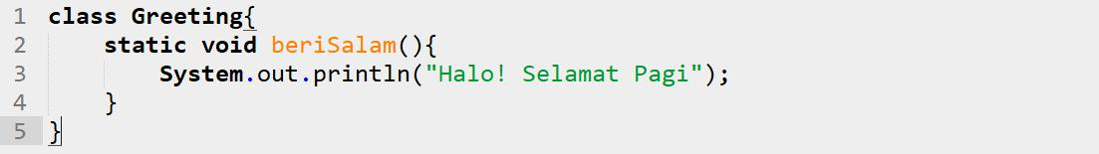

  - Buat fungsi main di dalam class tersebut, dan eksekusi fungsi beriSalam dari dalam fungsi main.
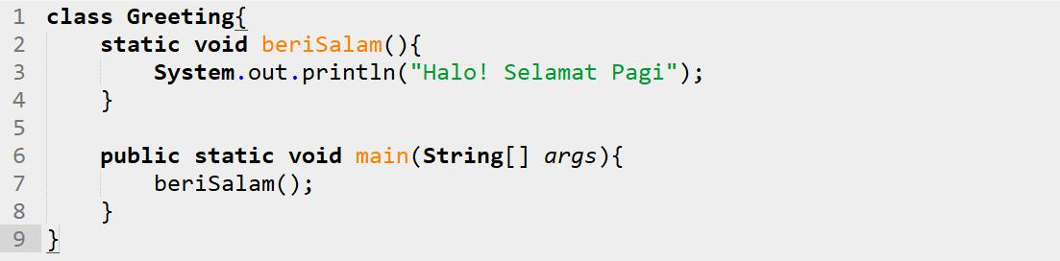

Praktikum 2

- Buat fungsi beriUcapan dengan sebuah parameter bertipe String di dalam class Greeting.
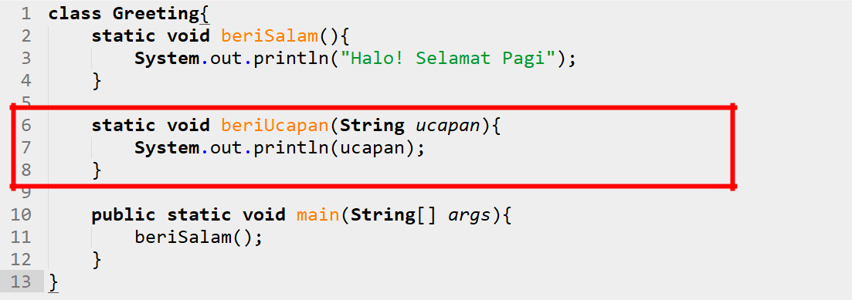

2. Eksekusi fungsi beriUcapan dari dalam fungsi main.
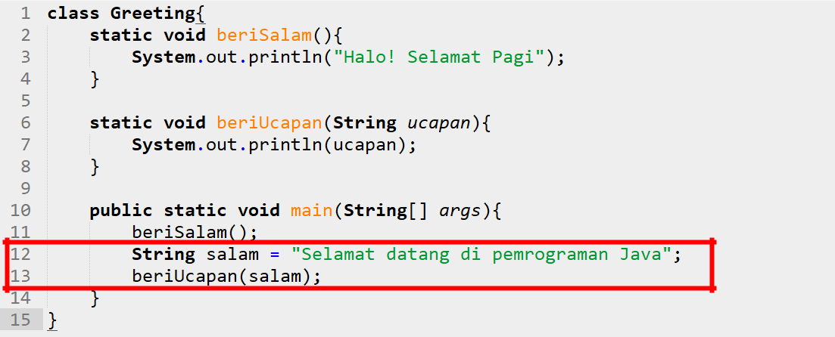

Praktikum 3

- Buat class baru dengan nama Persegi.

- Buat fungsi luasPersegi di dalam class tersebut yang mengembalikan nilai luas (int) dan parameter masukan sisi (int).
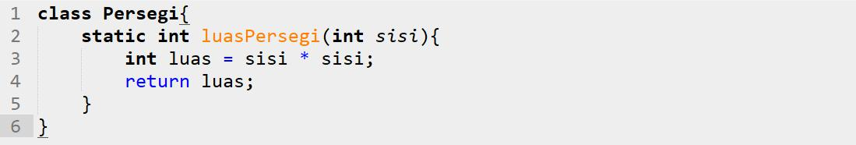

- Buat fungsi main di dalam class tersebut, dan eksekusi fungsi luasPersegi dari dalam fungsi main.
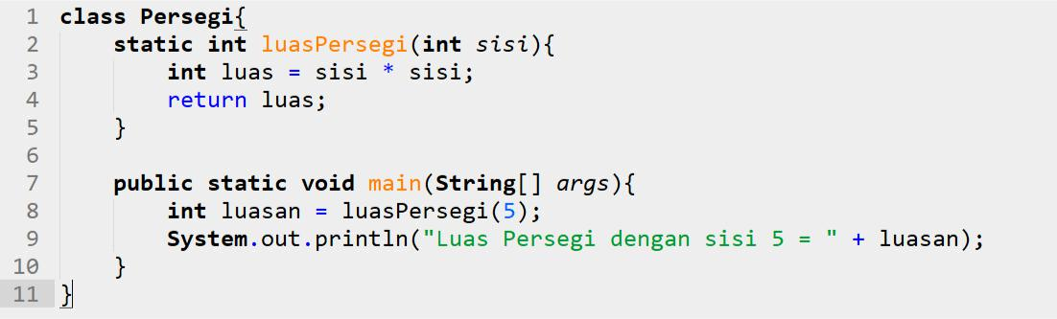

Praktikum 4

- Buat class baru dengan nama Prak4.
- Buatlah fungsi Kali di dalam class tersebut yang mengembalikan nilai H (int) dan parameter masukan C dan D (int).
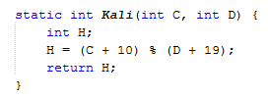
- Buatlah fungsi Kurang di dalam class tersebut yang mengembalikan nilai X (int) dan parameter masukan A dan B (int) dan memanggil fungsi Kali.
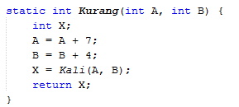

- Buat fungsi main di dalam class tersebut, dan eksekusi fungsi Kurang dari dalam fungsi main.
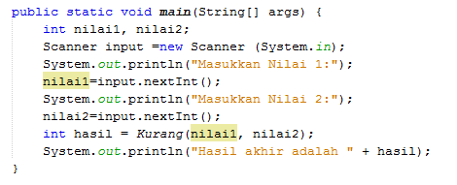

Praktikum 5

- Buat class baru dengan nama Prak5.
- Buatlah fungsi Tampil (bertipe void) di dalam class tersebut dengan menggunakan dua jenis tipe data parameter yaitu string dan int
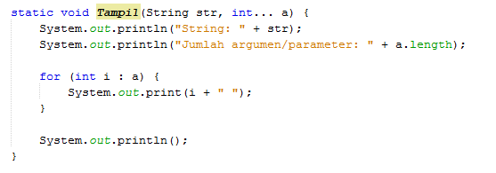
- Buat fungsi main di dalam class tersebut, dan eksekusi fungsi Tampil dari dalam fungsi main.
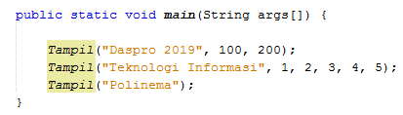

Pertanyaan!
- Berdasarkan praktikum 2 dan 3, jelaskan kapan suatu fungsi membutuhkan nilai kembalian (return)!
- Pada praktikum 4 tambahkan satu fungsi yang digunakan untuk mengecek inputan nilai 1 dan nilai 2 harus minimal 0, kemudian panggil fungsi tersebut di fungsi main!
- Jelaskan mengapa penulisan parameter di praktikum 5 di tulis dengan int... a!
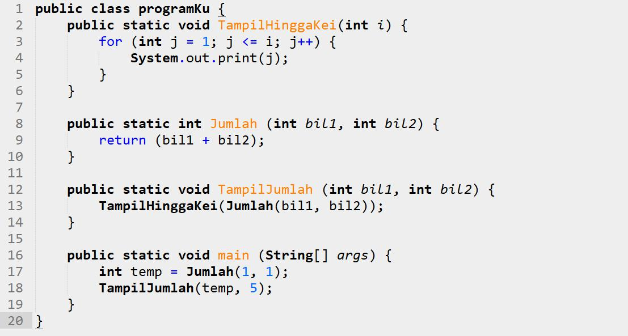
- Apakah output dari program dibawah ini kemudian jelaskan alur jalannya program tersebut!

Tugas

- Buatlah sebuah static method yang bernama Max3(int bil1, int bil2, int bil3) yang menerima 3 buah parameter bilangan integer dan mengembalikan sebuah bilangan integer yang merupakan nilai maksimum diantara ketiga bilangan tersebut. Catatan: Anda boleh membuat static method lain selain Max3. Setelah itu, gunakanlah static method Max3 tersebut di method utama kalian (penggunaannya bebas).

- Buatlah sebuah class Lingkaran yang di dalamnya terdapat fungsi untuk menghitung keliling lingkaran dan luas lingkaran.

- Terdapat array A satu dimensi dengan ilustrasi seperti gambar dibawah ini yang dibuat didalam fungsi main (belum ada isinya)
0 | 1 | 2 | 3 | 4 | 5 | 6 | 7 | 8 | 9 | 10

Buatlah sebuah fungsi untuk mengisi array tersebut, sehingga isinya menjadi seperti berikut:
0 | 1 | 2 | 3 | 4 | 5 | 6 | 7 | 8 | 9 | 10
1 |  | 2 |  | 3 |  | 4 |  | 5 |  | 6

- Buatlah program untuk mengisi array B sampai penuh dengan tipe data berupa int (nilai ujian 10 mahasiswa), dimana proses penginputan dan pengisiannya kedalam array dilakukan dalam sebuah fungsi. Selanjutnya buatlah lainya yaitu untuk menghitung nilai rata-rata array tersebut (nilai rata-rata ujian mahasiswa). Dan cetak nilai rata-rata tersebut dimana intsruksi mencetaknya berada di fungsi main.

- Berdasarkan soal no 4, tambahkan sebuah fungsi lain untuk mencari nilai terbesar dan terkecil dari isi array tersebut. Dan cetak nilai terbesar dan terkecil tersebut, dimana intruksi mencetaknya berada pada fungsi main.

